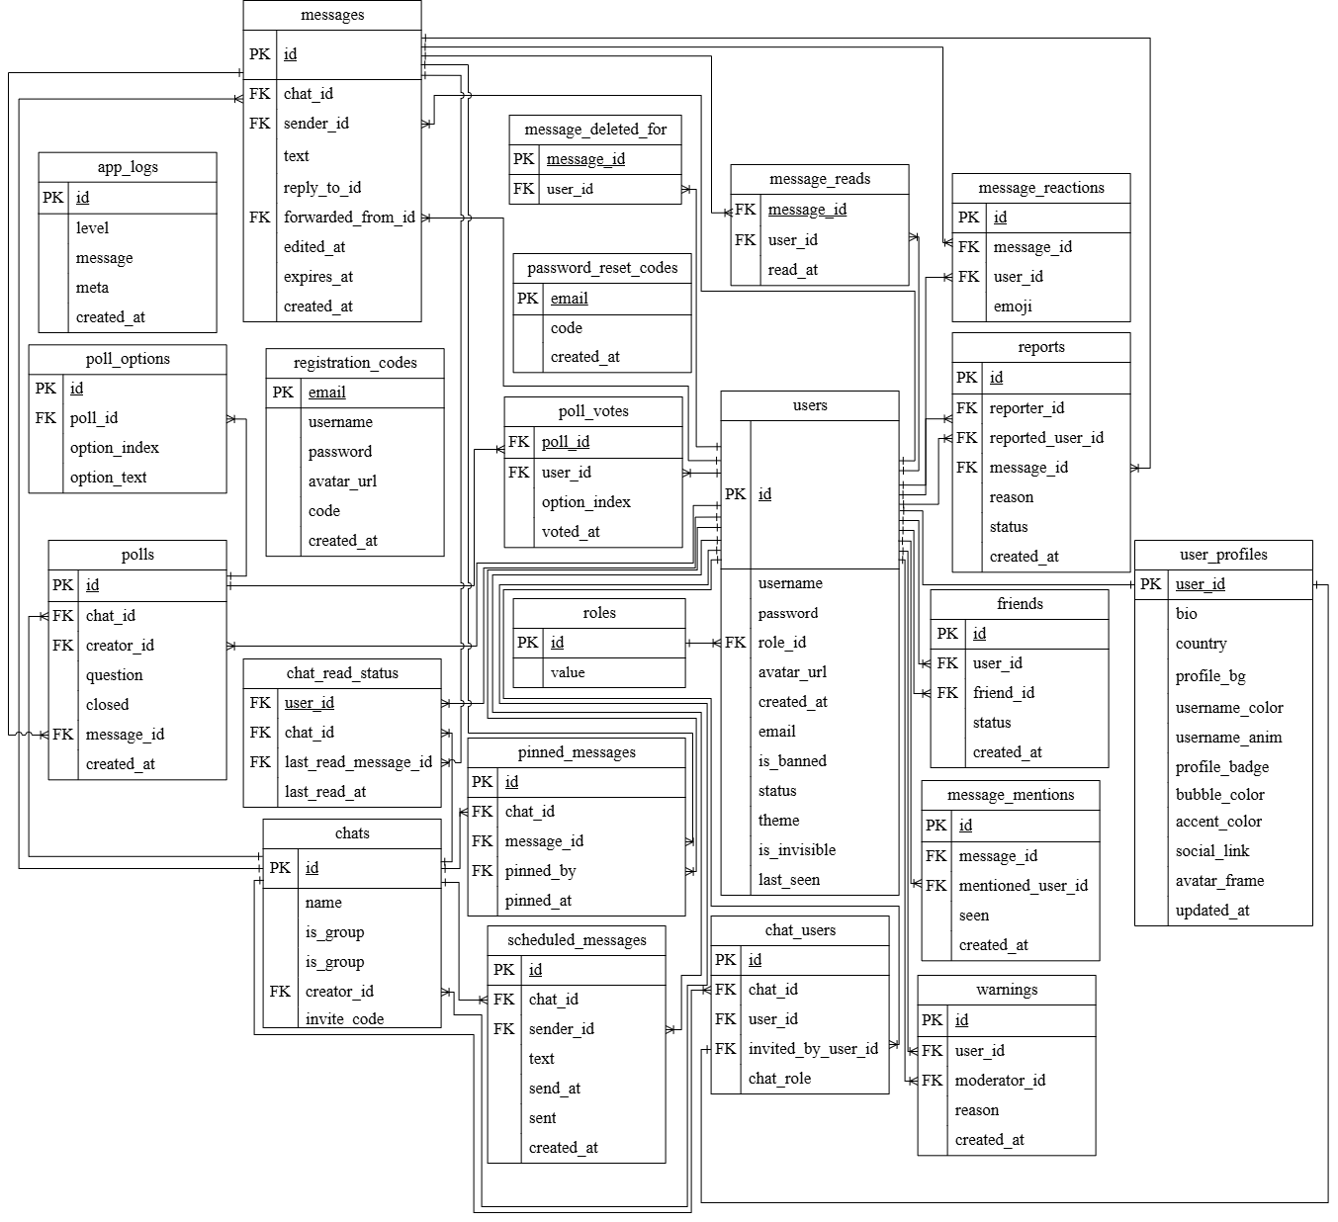

ФИО
Подпись
Дата
Разраб.
Пров.
Т. контр.
Утв.
Шатернник Г.И.

Логическая схема базы данных

Лит.
Лист
Листов
1
1

Масса
Масштаб

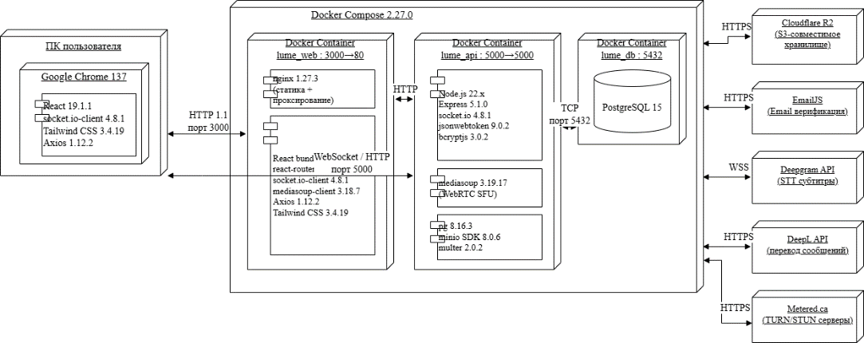
ФИО
Подпись
Дата
Разраб.
Пров.
Т. контр.
Утв.
Шатерник Г.И.

Диаграмма развертывания
веб-приложения

Лит.
Лист
Листов
1
1

Масса
Масштаб
ФИО
Подпись
Дата
Разраб.
Пров.
Т. контр.
Утв.
Шатерник Г.И.

Блок-схема агоритма оптимизации видеозвонгка

Лит.
Лист
Листов
1
1

Масса
Масштаб
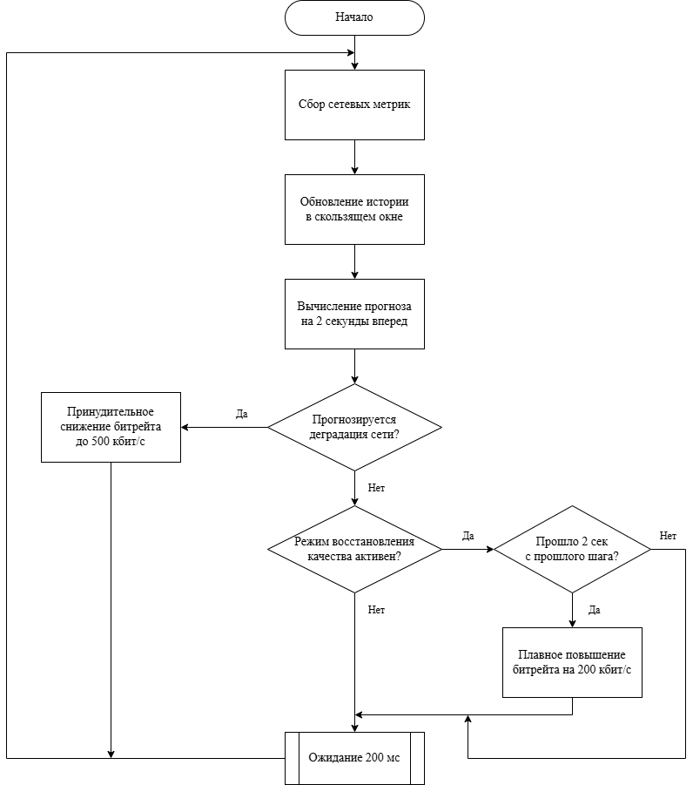
ФИО
Подпись
Дата
Разраб.
Пров.
Т. контр.
Утв.
Шатерник Г.И.

Блок-схема алгоритма
отправки сообщения

Лит.
Лист
Листов
1
1

Масса
Масштаб
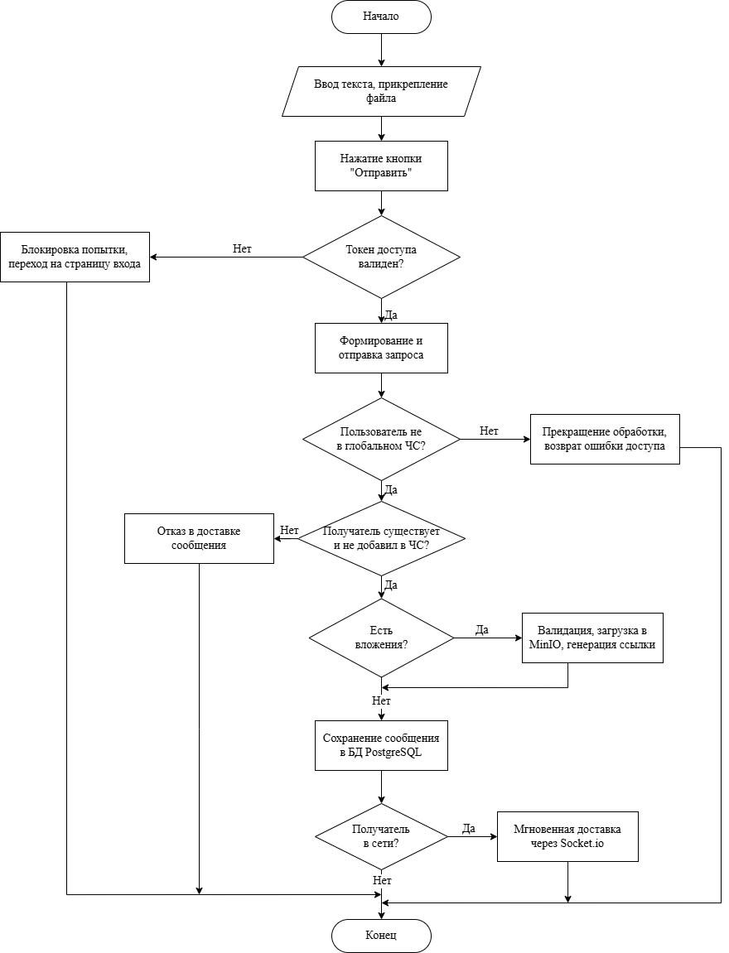

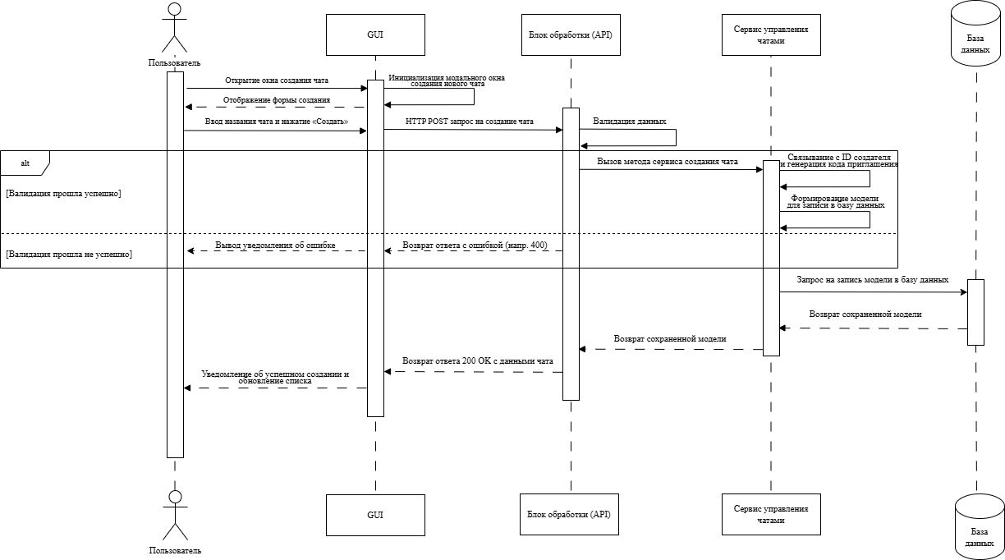

ФИО
Подпись
Дата
Разраб.
Пров.
Т. контр.
Утв.
Шатернник Г.И.

Диаграмма последовательности

Лит.
Лист
Листов
1
1

Масса
Масштаб

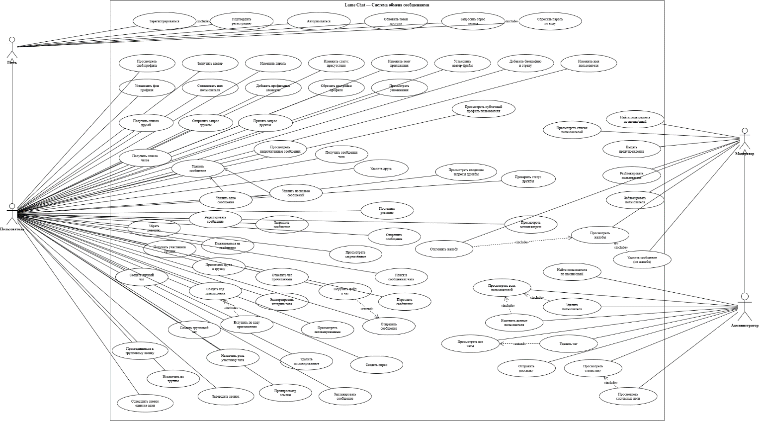
ФИО
Подпись
Дата
Разраб.
Пров.
Т. контр.
Утв.
Шатерник Г.И.

Диаграмма вариантов использования

Лит.
Лист
Листов
1
1

Масса
Масштаб

